

**成 都 信 息 工 程 大 学**

**《人 机 交 互 技 术》**

**可 用 性 评 估 报 告**

**成都信息工程大学软件工程学院**

**2017 年 4 月 22 日**

**考 核 内 容**

团队成员1评价表：

|  |  |  |  |  |  |  |  |  |  |  |  |
| --- | --- | --- | --- | --- | --- | --- | --- | --- | --- | --- | --- |
| 基本信息 | | | | | | | | | | | |
| 学生姓名 | | 杨庆 | 学生班级 | | 软工144 | | | 学生学号 | | 2014081166 | |
| 待评原型名称 | | 龙腾学习网 | | | | | | | | | |
| 原型开发者 | | 华志强、朱丹彤、严龙 | | | | | | | | | |
| 测评分工 | | 个人主页 | | | | | | | | | |
| 教师评价 | | | | | | | | | | | |
| 序号 | 评价内容（大项） | | | 评价内容（小项） | | | | | 所占分值 | | 得分 |
| 1 | 实验态度 | | | 出勤情况 | | | | | 5 | |  |
| 工作态度 | | | | | 5 | |  |
| 2 | 测评过程评价 | | | 工作量 | | | | | 20 | |  |
| 测评准备 | | | 评估系统熟悉程度 | | 10 | |  |
| 用户特征的把握程度 | | 10 | |  |
| 评估原则的理解 | | 10 | |  |
| 可用性改进建议 | | | | | 20 | |  |
| 报告撰写质量 | | | | | 20 | |  |
| 合 计 | | | | | | | | | 100 | |  |
| 特殊加分 |  | | | | | 指导教师签字： | | | | | |
| 说明 | 100～90 优；90～80 良；80～70 中；70～60及格；60～0 不及格 | | | | | | | | | | |

团队成员2评价表：

|  |  |  |  |  |  |  |  |  |  |  |  |
| --- | --- | --- | --- | --- | --- | --- | --- | --- | --- | --- | --- |
| 基本信息 | | | | | | | | | | | |
| 学生姓名 | | 唐沁 | 学生班级 | | 软工144 | | | 学生学号 | | 2014081132 | |
| 待评原型名称 | | 龙腾学习网 | | | | | | | | | |
| 原型开发者 | | 华志强、朱丹彤、严龙 | | | | | | | | | |
| 测评分工 | | 登录、注册、购物车、支付、订单 | | | | | | | | | |
| 教师评价 | | | | | | | | | | | |
| 序号 | 评价内容（大项） | | | 评价内容（小项） | | | | | 所占分值 | | 得分 |
| 1 | 实验态度 | | | 出勤情况 | | | | | 5 | |  |
| 工作态度 | | | | | 5 | |  |
| 2 | 测评过程评价 | | | 工作量 | | | | | 20 | |  |
| 测评准备 | | | 评估系统熟悉程度 | | 10 | |  |
| 用户特征的把握程度 | | 10 | |  |
| 评估原则的理解 | | 10 | |  |
| 可用性改进建议 | | | | | 20 | |  |
| 报告撰写质量 | | | | | 20 | |  |
| 合 计 | | | | | | | | | 100 | |  |
| 特殊加分 |  | | | | | 指导教师签字： | | | | | |
| 说明 | 100～90 优；90～80 良；80～70 中；70～60及格；60～0 不及格 | | | | | | | | | | |

团队成员3评价表：

|  |  |  |  |  |  |  |  |  |  |  |  |
| --- | --- | --- | --- | --- | --- | --- | --- | --- | --- | --- | --- |
| 基本信息 | | | | | | | | | | | |
| 学生姓名 | | 路双宁 | 学生班级 | | 软工144 | | | 学生学号 | | 2014081152 | |
| 待评原型名称 | | 龙腾学习网 | | | | | | | | | |
| 原型开发者 | | 华志强、朱丹彤、严龙 | | | | | | | | | |
| 测评分工 | | 笔记、讨论、提问、实战、搜索、课程 | | | | | | | | | |
| 教师评价 | | | | | | | | | | | |
| 序号 | 评价内容（大项） | | | 评价内容（小项） | | | | | 所占分值 | | 得分 |
| 1 | 实验态度 | | | 出勤情况 | | | | | 5 | |  |
| 工作态度 | | | | | 5 | |  |
| 2 | 测评过程评价 | | | 工作量 | | | | | 20 | |  |
| 测评准备 | | | 评估系统熟悉程度 | | 10 | |  |
| 用户特征的把握程度 | | 10 | |  |
| 评估原则的理解 | | 10 | |  |
| 可用性改进建议 | | | | | 20 | |  |
| 报告撰写质量 | | | | | 20 | |  |
| 合 计 | | | | | | | | | 100 | |  |
| 特殊加分 |  | | | | | 指导教师签字： | | | | | |
| 说明 | 100～90 优；90～80 良；80～70 中；70～60及格；60～0 不及格 | | | | | | | | | | |

团队成员4评价表：

|  |  |  |  |  |  |  |  |  |  |  |  |
| --- | --- | --- | --- | --- | --- | --- | --- | --- | --- | --- | --- |
| 基本信息 | | | | | | | | | | | |
| 学生姓名 | | 刘玲 | 学生班级 | | 软工144 | | | 学生学号 | | 2014081131 | |
| 待评原型名称 | | 龙腾学习网 | | | | | | | | | |
| 原型开发者 | | 华志强、朱丹彤、严龙 | | | | | | | | | |
| 测评分工 | | 课程详情、职业规划详情、视频播放、笔记 | | | | | | | | | |
| 教师评价 | | | | | | | | | | | |
| 序号 | 评价内容（大项） | | | 评价内容（小项） | | | | | 所占分值 | | 得分 |
| 1 | 实验态度 | | | 出勤情况 | | | | | 5 | |  |
| 工作态度 | | | | | 5 | |  |
| 2 | 测评过程评价 | | | 工作量 | | | | | 20 | |  |
| 测评准备 | | | 评估系统熟悉程度 | | 10 | |  |
| 用户特征的把握程度 | | 10 | |  |
| 评估原则的理解 | | 10 | |  |
| 可用性改进建议 | | | | | 20 | |  |
| 报告撰写质量 | | | | | 20 | |  |
| 合 计 | | | | | | | | | 100 | |  |
| 特殊加分 |  | | | | | 指导教师签字： | | | | | |
| 说明 | 100～90 优；90～80 良；80～70 中；70～60及格；60～0 不及格 | | | | | | | | | | |

**目 录**

总页数： 页

一、待评估系统概述 1

二、待评估系统用户分析 2

三、启发式评估方法 2

系统状态可视化 2

不脱离现实 3

字体用色一致 3

预防用户出错 3

四、评估结果分析及改进建议 4

风格不一致 4

点击无效的连接 5

界面显示问题 6

缺少帮助、反馈、回到顶部按钮 7

六、结论 8

# 一、待评估系统概述

待评估系统名称：龙腾学习网。

待评估系统的适用用户对象：软件编程学习人员，

待评估系统的主要功能：提供一整套的软件编程学习方案给用户，其中包括在线学习功能，通过课程设置视频学习和笔记可以使得用户学习到基本的知识，同时为用户规划好学习路线。在线讨论功能包括了提问和讨论，提问可以解决用户实际遇到的问题，让用户能够更加精进的学习，讨论交流能够获取到更多的知识。网站针对不用的用户群体有收费和免费课程的区分，对于收费课程有在线购买功能，可以将要学习的课程添加购物车，然后进行支付。注册用户可以管理个人的信息课程以及购买的课程等功能。

待评估系统的典型业务逻辑：用户可以在网站进行搜索查找到自己想要学习的课程，同时也可以通过首页的推荐查看课程，免费课程可以直接添加到自己的学习课程中，付费课程需要先添加购物车，然后进行支付。成功过后可以进行视频课程学习，学习课程中可以做相应的笔记，有问题可以进行提问和讨论。然后在个人页面可以对个人信息进行修改设置，然后提交，学习课程中的课程进行管理，个人笔记的查看修改和添加删除，个人讨论的查看。在购物车页面中，可以选择某一个条目进行结账，也可以多选，点击全选后就选择全部的条目，再次点击可以全消全体选中。

待评估系统的工作流程：用户首先进入网站主页，在主页可以查看有哪些推荐内容和学习模块分类还有热门的提问和讨论。用户可以直接点击模块，推荐内容，热门提问和讨论查看详细内容或者进行搜索和选择登录，注册。用户可以在搜索框中输入内容进行相关搜索，之后会跳转到搜索结果的页面，用户可以浏览条目，选择某一条进行详情查看，如果是免费课程在详情页面中可以选择课程的章节进行视频播放，还可以查看该课程的笔记和讨论内容。如果是收费课程用户在登录的情况下可以将课程添加到购物车，然后选择购物车中的条目进行结账支付，选择结算后会来到订单页面，对购买课程进行支付，该页面还可以查看历史购买记录。点击支付后来到支付页面，可以选择不同的支付方式，支付成功后可跳转到支付成功页面，然后可以查看该订单或者继续下单。在用户的个人主页可以对自己的个人信息进行管理，查看自己的笔记和别人笔记，对自己的笔记进行管理，查看自己的讨论和参与别人的讨论。在实战页面中用户可以查看实战课程的价格和内容，点击可以进行详情页面，还可以查看该课程的学习路线。

# 二、待评估系统用户分析

待评估系统典型用户种群：IT工作从事人员和计算机相关学生。

典型用户群特点：IT工作从事人员，做为IT工作人员，时间也是作为工作的一种成本计算，所以在学习时可能更加追求时间上的效率，所以网站有针对能够快速上手的实战项目，通过实战能够最快掌握和使用课程的内容，所以相应的这类课程是需要收费的。计算机相关学生，作为学生，在经济上有一定的瓶颈，而且时间充足，所以可以选择普通的课程进行免费的学习。

计算机相关学生：登录网站，可以在网站上搜索想要学习的课程，选择免费课程进行课程视频的观看，做笔记和讨论。学习完了课程内容后可以评论和查看别人的笔记，讨论。

IT从事人员：登录网站，选择实战页面，查看实战课程内容，选择添加购物车，在购物车中选择自己立刻学习的课程进行支付，支付成功后可以对该课程立刻学习。

# 三、启发式评估方法

1. 采用的测试方法为启发式评估，每个评估者单独开展评估。
2. 评估流程：
3. 熟悉可用性准测
4. 熟悉网站和任务流程
5. 按照任务流程对每个界面进行评估
6. 自由对全站所有页面进行整体走查测试
7. 确定可用性问题所在的界面位置
8. 确定可用性问题违反的原则
9. 对可用性问题的严重程度进行评级
10. 提出改进建议
11. 评估准则：尼尔森的10条启发式评估准则。
12. 严重性程度的评级：分为四级，分别为极高，高，中和低。
13. 评估时间：2小时内。
14. 评估环境：在线上远程进行，评估平台为一台个人电脑。

### 系统状态可视化

启发式标准：

* 系统状态可视化：是否每一个窗口、对话框都有标题？标题是否准确描述了该窗口、对话框的内容？

界面截屏：

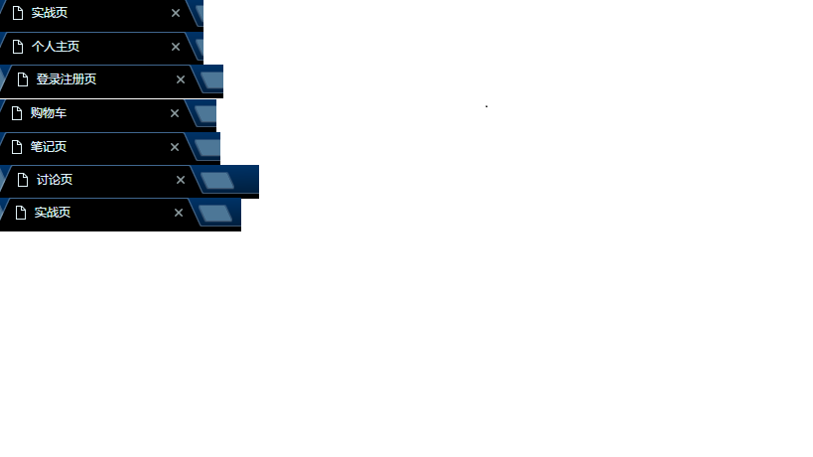

图 1

### 不脱离现实

启发标准：

* 不脱离现实：界面中的语言是否简洁、清晰、准确（不含歧义和语法错误）？

### 字体用色一致

启发标准：

* 一致性：界面中的颜色使用方式（字体颜色、背景颜色、图表颜色等）是否一致？

### 预防用户出错

启发标准：

* 预防用户出错：当输入框有字数或其它限制时，是否给予提示？

界面截图：

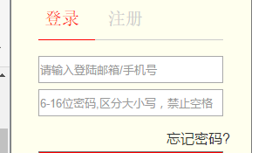

图 2

# 四、评估结果分析及改进建议

### 风格不一致

1. 可用性问题编号：1
2. 界面位置和功能：购物车的结算按钮和支付页面的立即支付按钮，“登录页面”其他方式登录的三个图标和“个人设置”中社交账号的三个图标
3. 启发式标准：

* 系统状态可视化：是否产品的所有图标风格保持一致？

1. 可用性问题：

* 结算按钮和立即支付按钮与其他界面的按钮相比过大
* 不同模块之间采用了风格截然不同的两套icon

1. 严重程度：高
2. 建议改进： 所有模块的图标风格统一设计
3. 界面截屏：

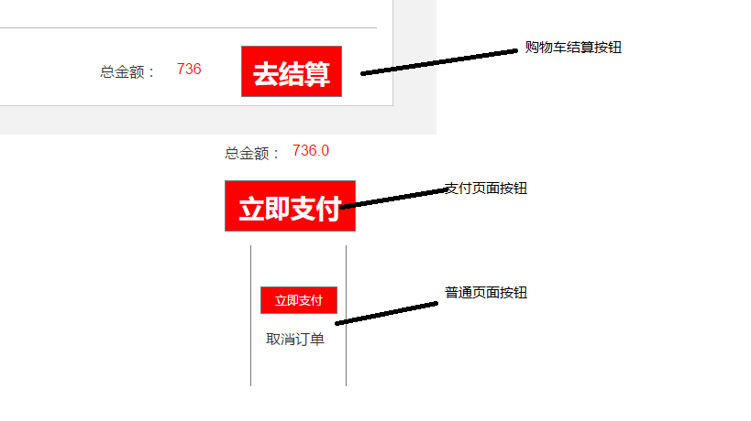

图 3

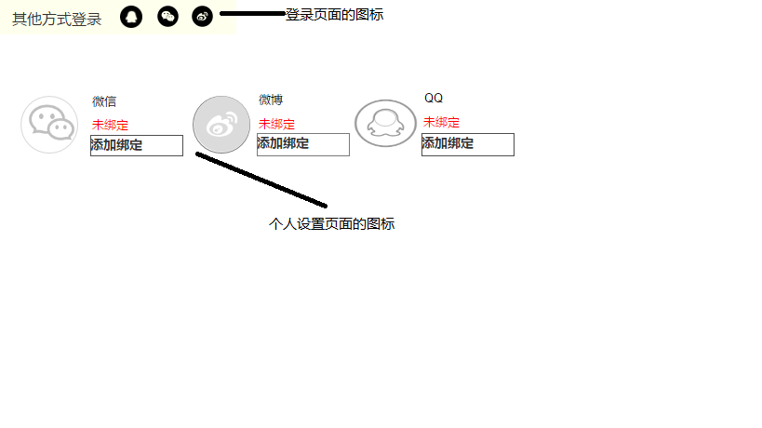

图 4

### 点击无效的连接

1. 可用性问题编号：2
2. 界面位置和功能：“我的课程”底部分页栏，“提问页”里提问注意事项
3. 启发式标准：

* 系统状态可视化：是否用户的每一个操作都有适当形式的反馈？

1. 可用性问题：

* 点击“下一页”和“提问注意事项”后无反应

1. 严重程度：极高
2. 改进建议：添加相应功能
3. 界面截屏：

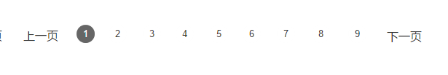

图 5

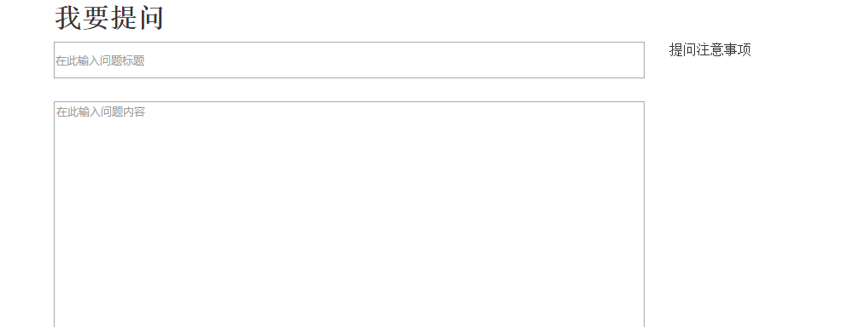

图 6

### 界面显示问题

1. 可用性问题编号：3
2. 界面位置和功能：课程详情页问答板块
3. 启发式标准：

* 展现：视觉排版是否经过精心设计？

1. 可用性问题：

* 问答中的内容在显示上有问题，被分割线从中间“切断”了

1. 严重程度：极高
2. 改进建议：改进排版
3. 界面截屏：

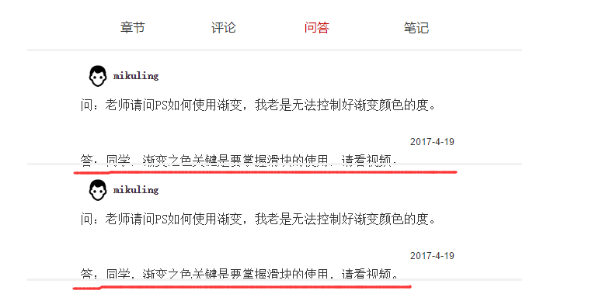

图 7

### 缺少帮助、反馈、回到顶部按钮

1. 可用性问题编号：4
2. 界面位置和功能：全部页面
3. 启发式标准：

* 在线帮助的选项在界面中是否容易被发现？
* 常用指令是否提供功能键？

1. 可用性问题：

* 缺少“回到顶部”的按钮或快捷键
* 页面中缺少“帮助、反馈”的按钮

1. 严重程度：低
2. 改进建议：增加这些按钮，效果可如下图所示
3. 界面截屏：

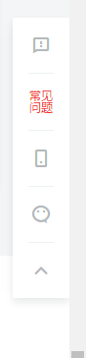

图 8

启发式评估标准：

可视性原则

不要脱离现实

用户有自由控制权

一致性原则

有预防用户出错的措施

要在第一时间让用户看到

使用起来灵活且高效

易读性

给用户明确的错误信息，并协助用户方便的从错误中恢复工作

必要的帮助提示与说明文档

# 六、结论

在做本次评估工作之前，我们对待评估原型作品的同类型网站进行了浏览和参考，然后评估过程中我们小组人员先分别自己运行待评估原型，总结自己运行时所发现的问题，然后进行统一的汇总讨论，这样能比较客观的评估原型作品，降低因为个人审美差异带来的评估误差。本次评估的不足，我们的评估工作是单向进行的，很多的地方只有自己看到的结果，没有及时的发现原型中设计的亮点，改进方法，评估后期可以与原型小组进行一定的交流，从原型开发人员的角度评估原型，这样评估工作将会更加立体。我们争取能在最加的范围内给原型开发小组最中肯的评估。